МЕТОДИЧЕСКИЕ РЕКОМЕНДАЦИИ
ДЛЯ НАСЕЛЕНИЯ
ПРОФИЛАКТИКА ГРИППА И ОРВИ

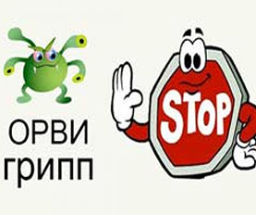

ГБУЗ «Сахалинский областной центр медицинской профилактики»
Южно-Сахалинск
2020 год
Ежегодно в осенне-зимний период активизируется циркуляция вирусов гриппа и других респираторных вирусов, которые быстро передаются от человека к человеку воздушно-капельным путем, вызывая массовую заболеваемость населения вплоть до ее эпидемического уровня. Грипп и ОРВИ относятся к числу наиболее массовых инфекционных заболеваний, на их долю ежегодно приходится до 90-95% в структуре регистрируемой инфекционной заболеваемости. По данным статистических наблюдений каждый взрослый человек в среднем в год болеет в 2 раза респираторными инфекциями, школьник – 3 раза, ребенок дошкольного возраста – 6 раз. Но если большинство ОРВИ протекают относительно легко, то грипп зачастую дает тяжелую клиническую картину.

Ежегодно вирус гриппа видоизменяется, таким образом, каждый раз приходится встречаться с «обновленным» вирусным микроорганизмом. Поэтому невозможно один раз переболев, получить пожизненный иммунитет. Как же быть? Как уберечь себя и близких от заболевания в период эпидемии. Конечно, необходима своевременная профилактика гриппа.
Профилактика гриппа и ОРВИ состоит в общем оздоровлении, укреплении организма и стимуляции иммунитета путём закаливания, занятий физкультурой на свежем воздухе, лыжами, катанием на коньках, плаванием, употреблением полноценной, богатой витаминами пищи, а в конце зимы и начале весны — умеренного количества витаминных препаратов, лучше естественного происхождения.
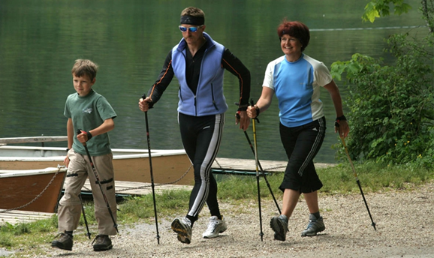

Следует начинать с самого обычного, простого, столь необходимого для здоровья — дышать чистым свежим воздухом. Достигается это систематическим проветриванием квартиры. Полезно спать при открытой форточке, но избегать сквозняков. Необходимо часто совершать прогулки на свежем воздухе, в парках, скверах. Больше и чаще бывать в лесу. Ходьба с правильной регуляцией дыхания усиливает легочную вентиляцию, улучшает систему кровообращения, закаливает организм.

В период массового распространения респираторных инфекций рекомендуется:
- Соблюдение правил личной гигиены: важно – чаще мойте руки, особенно после кашля или чихания. Избегайте рукопожатий. После соприкосновений с поручнями в общественном транспорте, ручками дверей в организациях, общественных зданиях обрабатывайте руки антисептиком или тщательно их вымойте. Используйте индивидуальные или одноразовые полотенца. Не трогайте грязными, немытыми руками нос, глаза, рот.
- Вирус любит теплые и пыльные помещения, поэтому стоит уделить время влажной уборке и проветриванию. Проводите влажную уборку с использованием дезинфицирующих средств. Для санации помещений рекомендуют применять различные эфирные масла вроде можжевельника, чайного дерева, эвкалипта и сосны (если у вас нет аллергических реакций на данные масла).
- Наблюдайте за уровнем влажности в помещении: при низкой влажности слизистая носа очень быстро высыхает и становится уязвимой для атаки вирусов.
- Промывайте нос. Для промывания специалисты советуют использовать изотонический раствор. Такой раствор можно приготовить самостоятельно из воды и обычной поваренной соли: 1 грамм соли на 100 миллилитров воды. Во время эпидемии нос нужно промывать регулярно: утром после сна, вечером по возвращении домой и на ночь. При желании, это можно делать и каждые четыре часа в течение дня. -

· В период эпидемического распространения заболеваемости не посещайте массовые мероприятия, особенного в закрытых помещениях, места массового скопления населения, не пользуйтесь общественным транспортом.
- Избегайте тесных контактов с людьми, которые имеют признаки заболевания: чихают, кашляют.
- При чихании, кашле, насморке используйте одноразовые бумажные салфетки-платки. После использования их необходимо сразу выбросить, категорически нельзя их использовать повторно.

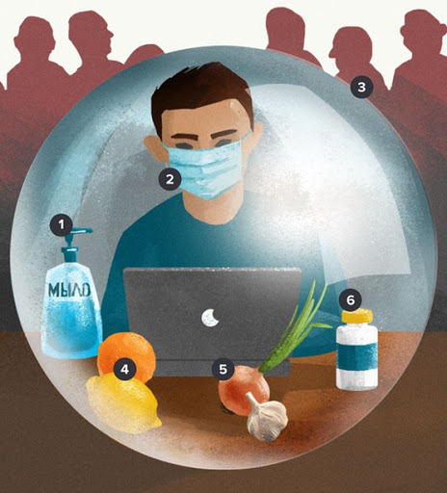
· одним из способов снизить вероятность инфицирования является ношение медицинской маски.
Сколько носить медицинскую маску: маску, оснащенную бумажным фильтром, меняют 1 раз в 2 часа; маску, обработанную специальным бактерицидным средством, носят около 3 - 5 часов; Если маска намокла от кашля, чихания или дыхания, ее меняют немедленно.
- Не стоит забывать о тепловом режиме: важно одеваться по погоде, не допускать переохлаждение и перегревания организма, соблюдайте температурный режим в помещении.
- Ложитесь спать и просыпайтесь раньше – полноценный сон является важным условием здоровья;
- Рациональное питание, также влияет на сопротивляемость организма: употребляйте продукты питания содержащих полноценные белки, витамины группы С (цитрусовые, квашеная капуста, отвар шиповника и др.)
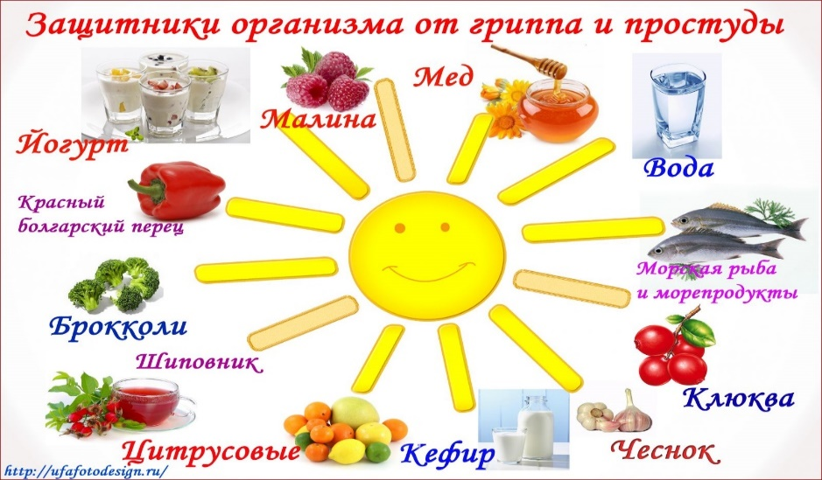
Основным методом специфической профилактики против гриппа является активная иммунизация — вакцинация. Вакцины против гриппа производятся на каждый сезон, в их состав входят актуальный штаммы вирусов гриппа (не менее 3-х), циркуляция которых прогнозируется ежегодно Всемирной Организацией здравоохранения. Вирусы (его части), содержащиеся в вакцине, стимулируют организм к выработке антител (они начинают вырабатываться в среднем через две недели), которые предотвращают размножение вирусов и инфицирование организма. Вакцинацию лучше проводить осенью, перед началом эпидемического сезона, оптимальные сроки сентябрь-ноябрь, для того чтобы к началу эпидемического распространения инфекции у человека сформировался иммунный ответ на введенный препарат.
Прививка снижает риск заболеть на 70-80%
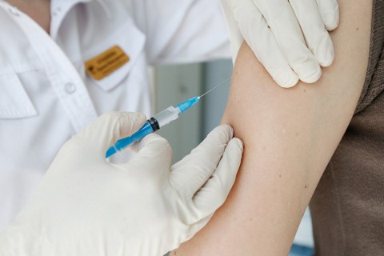

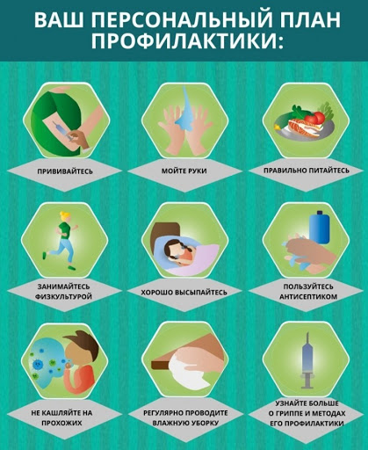
Помните, ни один врач не убережет вас от простуды и гриппа, если вы сами не приложите к этому усилий.
Поэтому начните с профилактики прямо сегодня!

